Gli arancini di carnevale
Non fatevi ingannare dal nome, gli arancini di carnevale non provengono dalla regione Sicilia come ci si può aspettare, bensì dalle Marche! Infatti, l’origine di questo delizioso dolce è da ricercare nella provincia di Ancona.
Gli arancini di carnevale sono a forma di girelle molto gustose, aromatizzate all’arancia, da qui il nome.
Tipicamente l’impasto lievitato viene preparato con buccia d’arancia grattugiata e zucchero, per essere successivamente arrotolato e… ovviamente fritto in olio bollente. La superficie viene solitamente cosparsa con zucchero a velo oppure, confettini colorati.
Ovviamente se volete una cottura più leggera, si possono cuocere anche in forno a 180° per circa venti minuti.
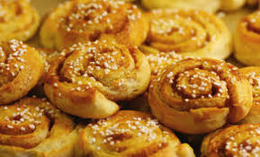
English translation

Carnival arancini
Do not be fooled by the name, the carnival arancini do not come from the Sicily region as you can expect, but from the Marche! In fact, the origin of this delicious dessert is to be found in the province of Ancona.
Carnival arancini are shaped like very tasty swirls, flavored with orange, hence the name.
Typically, the leavened dough is prepared with grated orange peel and sugar, to be subsequently rolled up and ... obviously fried in hot oil. The surface is usually sprinkled with icing sugar or colored sprinkles.
Obviously if you want a lighter cooking, they can also be cooked in the oven at 180 ° for about twenty minutes.

